**Тестирование**

Тестирование программного обеспечения – процесс исследования, испытания программного продукта, имеющий своей целью проверку соответствия между реальным поведением программы и её ожидаемым поведением на конечном наборе тестов, выбранных определенным образом.

Для разрабатываемого проекта были выбраны следующие виды тестирования:

* модульное тестирование – метод проведения ручное тестирование;
* интеграционное тестирование – метод проведения ручное тестирование;

Тест-кейс для ответа на заявки

|  |  |  |  |  |  |
| --- | --- | --- | --- | --- | --- |
| ID | Исходные данные | Цель | Описание | Ожидаемый результат | Результат |
| 1 | Нажатие на кнопку «Принять» (рис. 1) | Тестирование корректности обработки заявок. | Тестирование позитивного ответа на заявку. | Принятие заявки работника, перенос данных работника в кадровый состав | Работник зачислен в кадровый состав компании |
| 2 | Нажатие на кнопку «Отказать» (рис. 2) | Тестирование корректности обработки заявок. | Тестирование негативного ответа на заявку. | Отрицательный ответ на заявку работника, удаление данных работника | Работник удален из отправителей заявок |

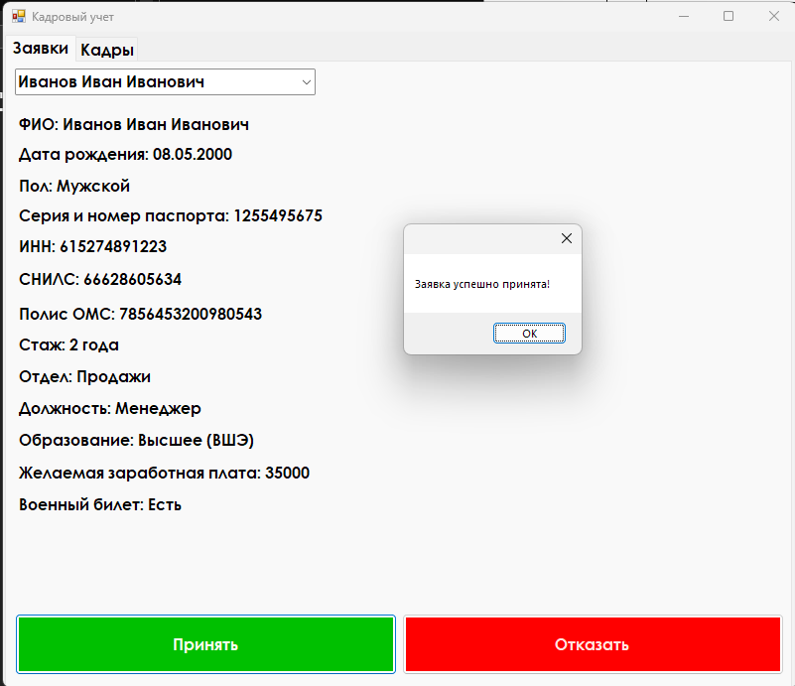

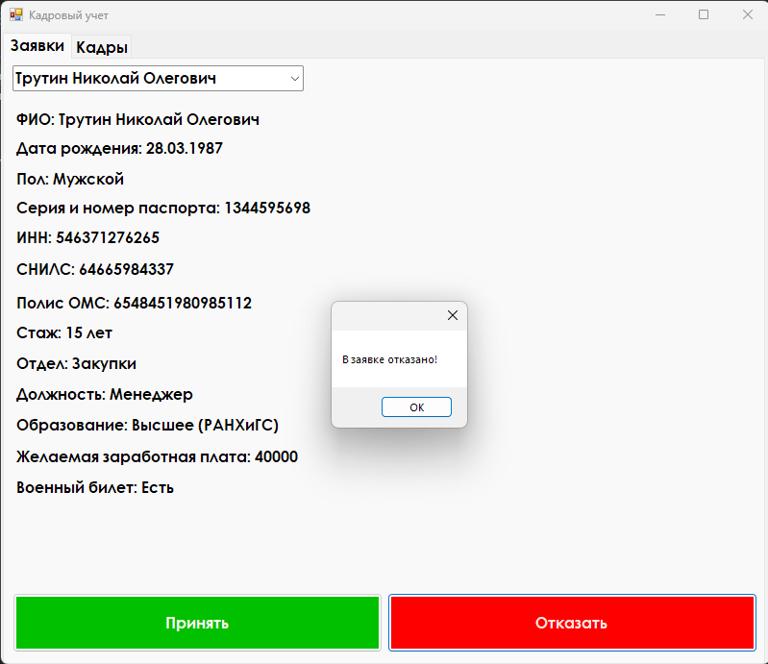Рисунок 1 – Успешное принятие заявки

Рисунок 2 – Успешный отказ от заявки

Тест-кейс для применения взысканий или поощрений

|  |  |  |  |  |  |
| --- | --- | --- | --- | --- | --- |
| ID | Исходные данные | Цель | Описание | Ожидаемый результат | Результат |
| 1 | Нажатие на кнопку «Поощрить» (рис. 3) | Тестирование обработки поощрений. | Тестирование применения поощрения к работнику. | Успешное применения поощрения к работнику. | Успешное применение поощрения к работнику, обновление данных в базе. |
| 2 | Нажатие на кнопку «Взыскать» (рис. 4) | Тестирование обработки взысканий. | Тестирование применения взыскания к работнику. | Успешное применения взыскания к работнику. | Успешное применение взыскания к работнику, обновление данных в базе. |
| 3 | Выбор «Увольнение» в окне взысканий | Тестирование взыскания увольнение. | Тестирование применения увольнения к работнику. | Успешное применения увольнения к работнику, удаление данных работника из базы данных. | Успешное применение увольнения к работнику, обновление данных в базе данных. |

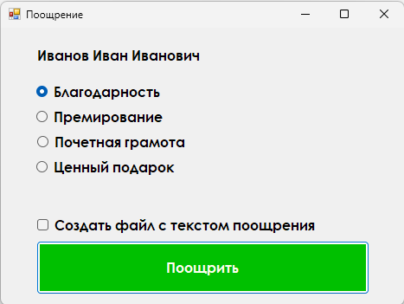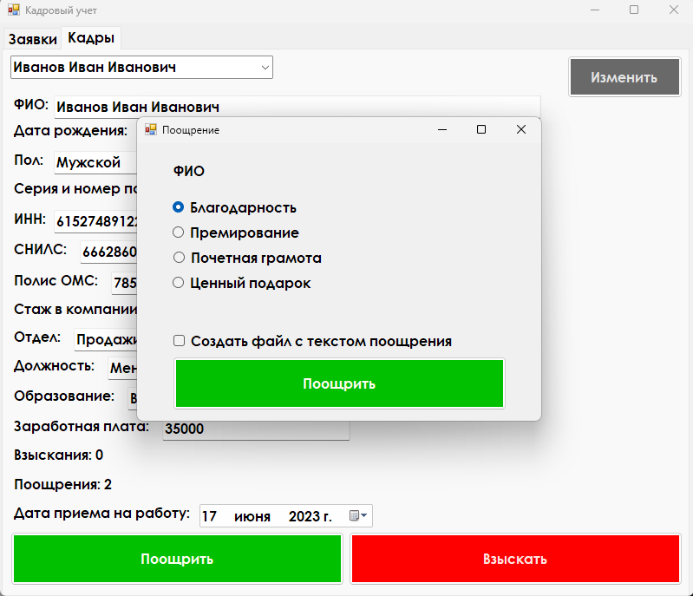

Рисунок 3 – Успешное применение поощрения к работнику

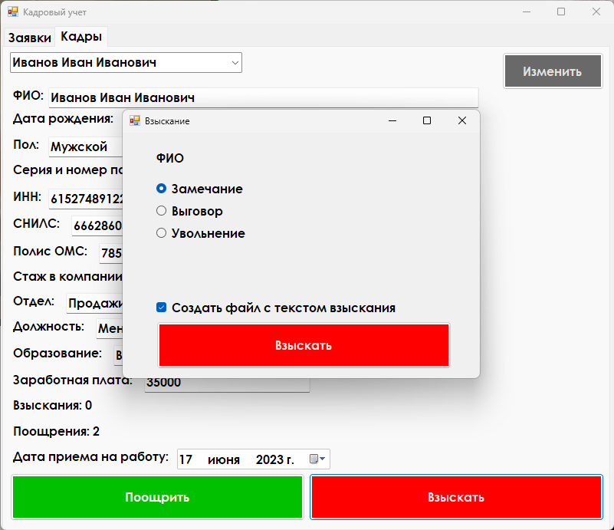

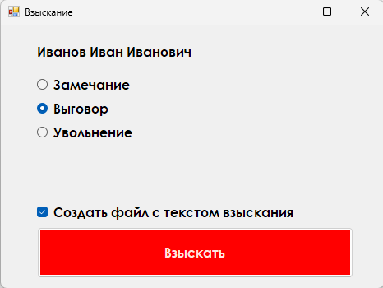

Рисунок 4 – Успешное применение взыскания к работнику

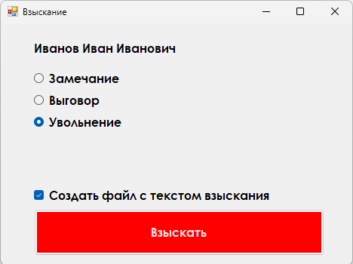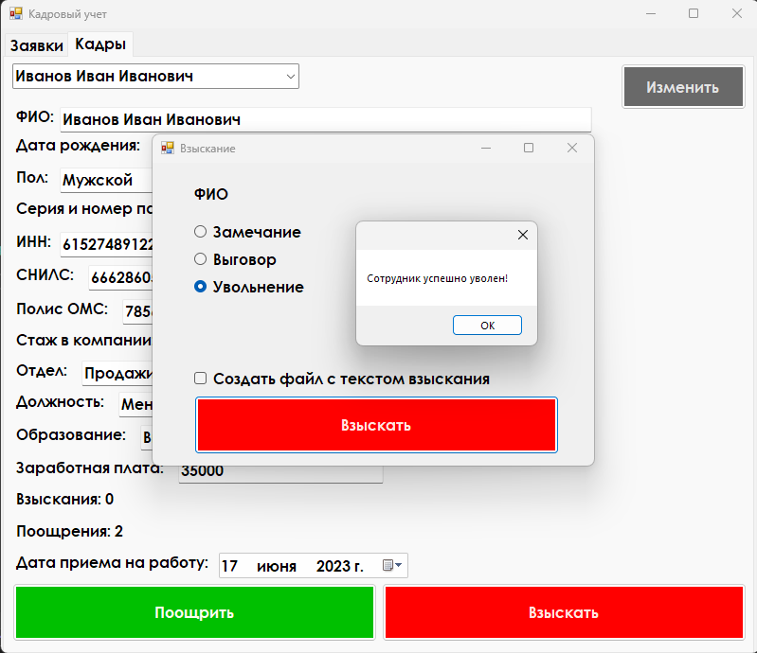

Рисунок 5 – Увольнение работника

Тест-кейс для изменения данных работников

|  |  |  |  |  |  |
| --- | --- | --- | --- | --- | --- |
| ID | Исходные данные | Цель | Описание | Ожидаемый результат | Результат |
| 1 | Нажатие на кнопку «Изменить» при вводе корректных данных (рис. 6, 7) | Тестирование входных значений. | Тестирование изменения данных в базе. | Успешное изменение данных работника в базе. | Изменение данных работника в базе. |
| 2 | Нажатие на кнопку «Изменить» при вводе некорректных данных (рис. 8) | Тестирование входных значений. | Тестирование изменения данных в базе. | Появление всплывающего окна с сообщением об ошибке. | Вывод информации об ошибки, так как поля заполнены некорректно. |

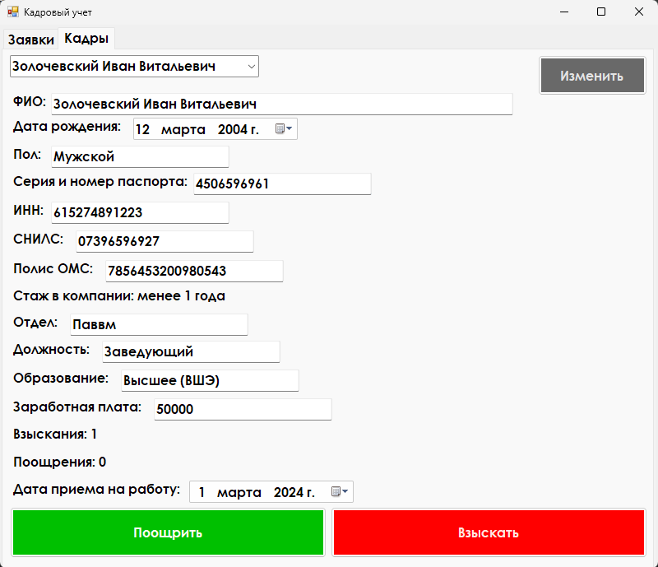

Рисунок 6 – Неизмененные данные

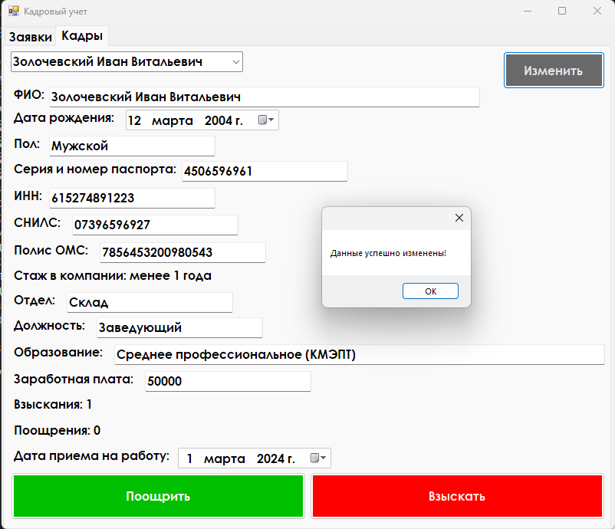Рисунок 7 – Успешное изменение данных

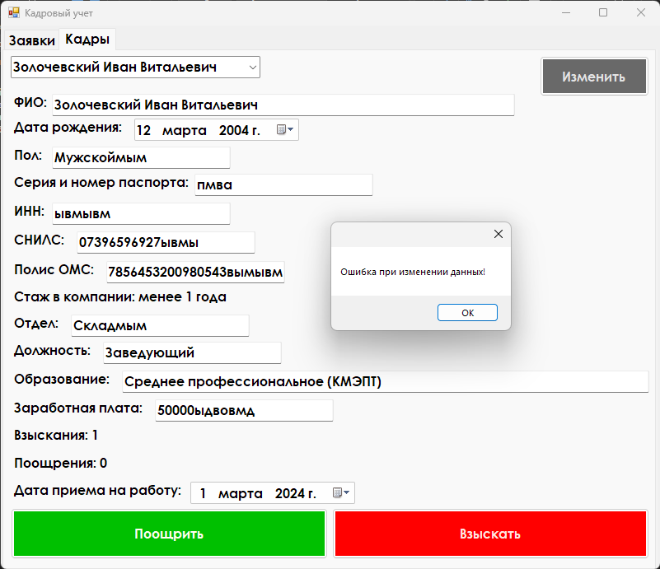

Рисунок 8 – Неудачное изменение данных

Таким образом, модульное тестирование было выполнено, все возможные ошибки были исправлены, аварийное закрытие программы выявлено не было.

Следующим этапом является интеграционное тестирование, которое предполагает тестирование связи между несколькими модулями приложения. Для него необходимо составить управляющий граф программы (Рисунок 9).

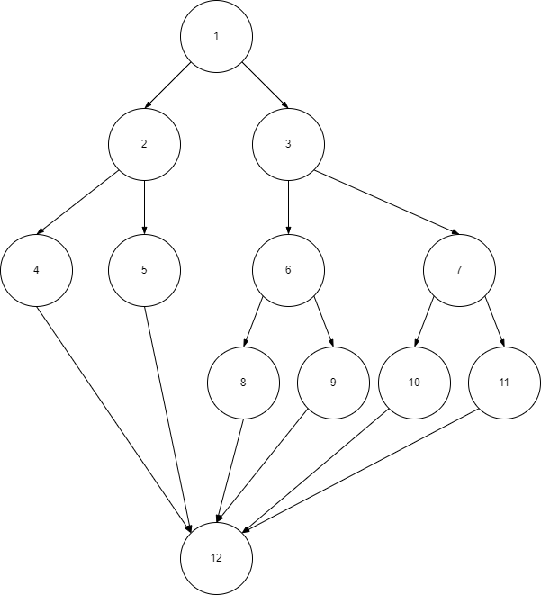

Рисунок 9 – Управляющий граф программы

Т1: 1 – 2 – 4 – 12.

Т2: 1 – 2 – 5 – 12.

Т3: 1 – 3 – 6 – 8 – 12.

Т4: 1 – 3 – 6 – 9 – 12.

Т5: 1 – 3 – 7 – 10 – 12.

Т6: 1 – 3 – 7 – 11 –12.

Путь 1: Открытие приложения, выбор окна «Заявки», позитивный ответ на заявку, закрытие приложения.

Путь 2: Открытие приложения, выбор окна «Заявки», негативный ответ на заявку, закрытие приложения.

Путь 3: Открытие приложения, выбор окна «Кадры», нажатие на кнопку поощрения, выбор поощрения и нажатие на кнопку применения, закрытие приложения.

Путь 4: Открытие приложения, выбор окна «Кадры», нажатие на кнопку поощрения, нажатие на создание файла с текстом поощрения, выбор поощрения и нажатие на кнопку применения, закрытие приложения.

Путь 5: Открытие приложения, выбор окна «Кадры», нажатие на кнопку взыскания, выбор взыскания и нажатие на кнопку применения, закрытие приложения.

Путь 6: Открытие приложения, выбор окна «Кадры», нажатие на кнопку взыскания, нажатие на создание файла с текстом взыскания, выбор взыскания и нажатие на кнопку применения, закрытие приложения.